DLA RODZICÓW I DZIECI Z GRUPY IV
Witamy serdeczne

W związku z prowadzonym zdalnym nauczaniem przesyłamy Państwu materiały do pracy z dziećmi w domu .
W dniu 29.03.2021r. tematem jest „Wielkanoc” . Mamy nadzieję, że przysyłane przez nas propozycje zabaw podobają się dzieciom. Prosimy o przesyłanie informacji zwrotnej jak bawicie się w domu. Prace wykonane przez dzieci, można wysyłać w formie zdjęć lub skanów na adres gr.4.mp13zgierz@onet.pl (email grupy IV). Zachęcamy do gromadzenia wykonanych wspólnie prac.

Zamierzone cele:
-poznawanie symboli związanych z Wielkanocą

Oto nasza propozycja zabaw z dziećmi w domu:

Słuchanie wiersza A. Widzowskiej „Wielkanoc”
- Kurko, proszę, znieś jajeczka,
śnieżnobiałe lub brązowe,
ja z nich zrobię na Wielkanoc
cud-pisanki kolorowe.

Do koszyczka je powkładam,
z chlebkiem, babką lukrowaną,
potem pójdę je poświęcić
z bratem, siostrą, tatą, mamą.

Przy śniadaniu wielkanocnym
podzielimy się święconką
i buziaka dam mamusi,
zajączkowi i kurczątkom.
„Śmigus-dyngus!” – ktoś zawoła,
tatę wodą popryskamy,
mama będzie zmokłą kurką,
bo to poniedziałek lany !

Rozmowa na temat wiersza:
- Z czego robi się pisanki?
- Co wkładamy do koszyczka wielkanocnego?
- Co robimy w lany poniedziałek?

Rozmowa na temat stołu wielkanocnego.
-Co znajduje się na wielkanocnym stole?

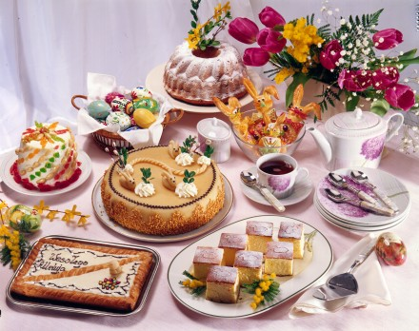
Zabawa ortofoniczna „ W wielkanocnym koszyku”
Dziecko naśladuje głosy i ruchy zwierząt:
- kurczątko pi, pi, pi – dziecko kuca i porusza rękami jak skrzydełkami
- baranek bee, bee, bee - dziecko czworakuje

„Przenieś jajko” – zabawa zręcznościowa. Zabawa polega na przenoszeniu jajka (piłeczki) na łyżce pokonując przy tym tor przeszkód (zrobiony z maskotek, klocków) .

Masażyk relaksacyjny
- Po pleckach płynie rzeczka [rysujemy palcem wężyki wzdłuż plecków]
I przeszła pani na szpileczkach ["idziemy" palcami jak w butach na obcasach]
A potem przeszły słonie [ugniatamy powoli całymi dłońmi]
I przejechały konie [„galopujemy" pięściami - oczywiście nie za mocno!]
A potem spadł deszczyk [robimy deszczyk opuszkami palców po całych pleckach]
Czy czujesz już dreszczyk? [szybkie tup-tup-tup palcami wzdłuż kręgosłupa]

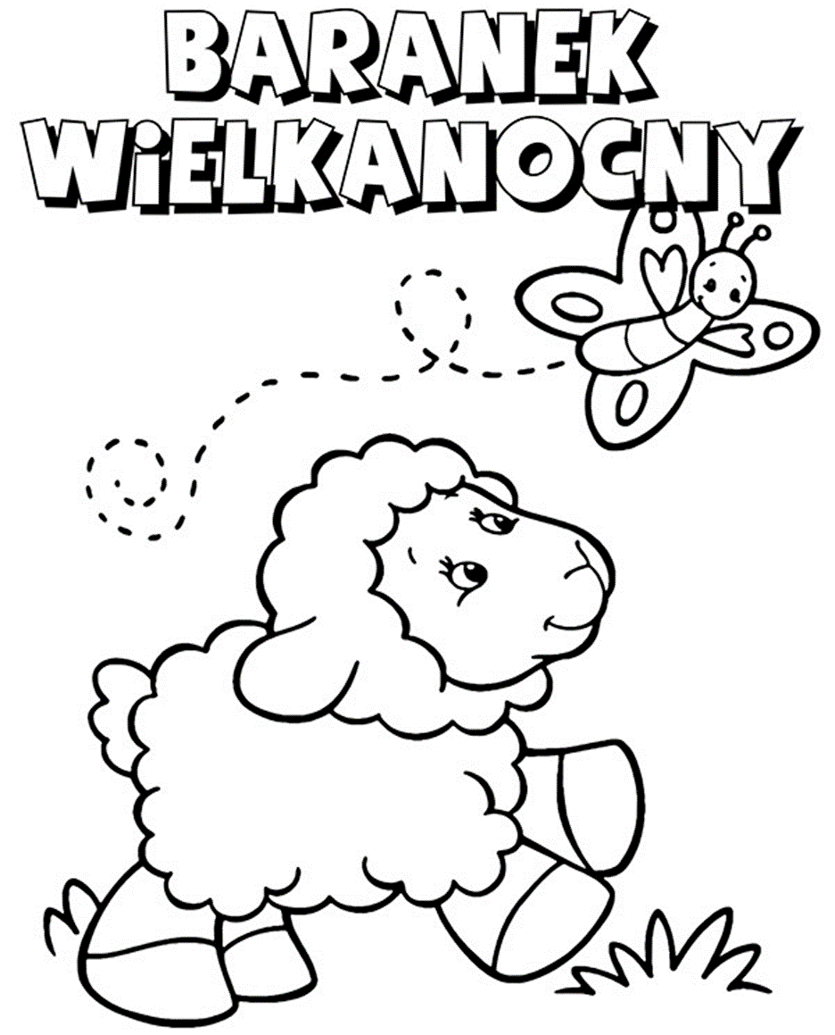

Karta pracy strona nr 20

